Safe Torque Off per i sistemi di posizionamento PSx 3 in IP65
halstrup-walcher offre da oggi una nuova funzione di sicurezza ordinabile come opzione della serie PSx 3. La funzione di sicurezza Safe Torque Off (STO) è integrabile nei suoi azionamenti IP65 con bus di tipo Ethernet. La certificazione TÜV-Rheinland attesta il livello di sicurezza dell'hardware.
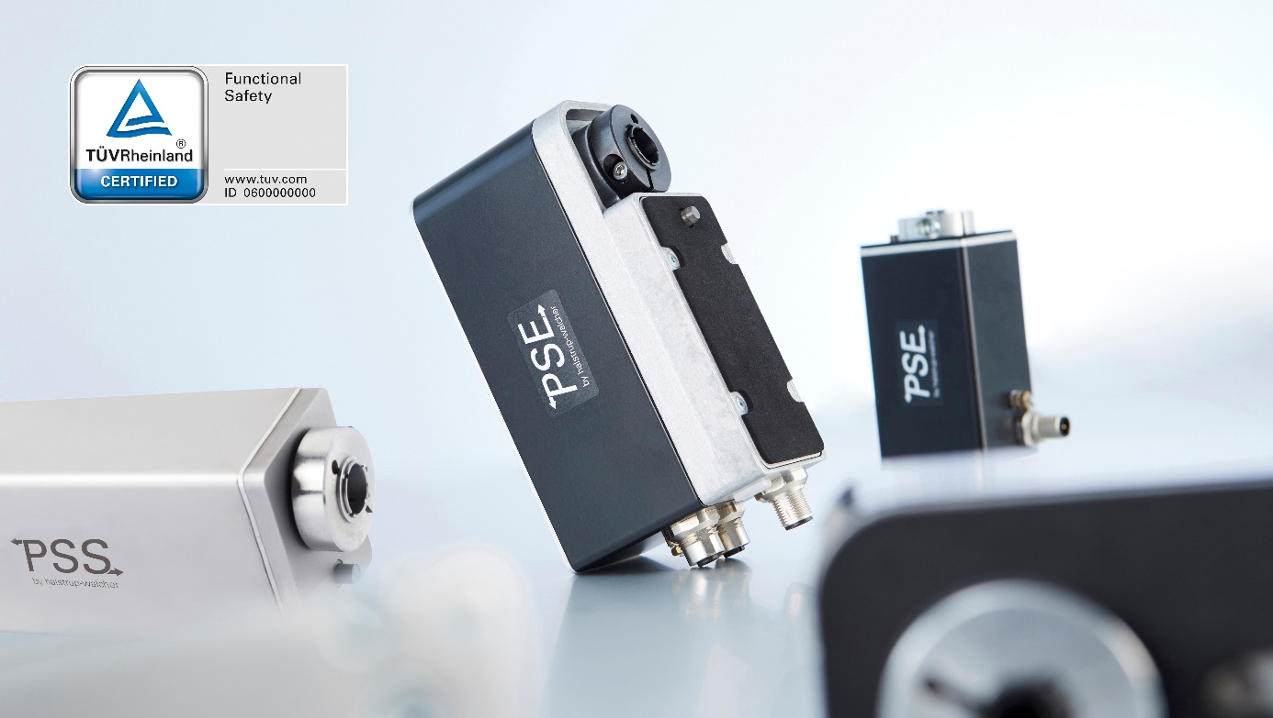
Sistemi di posizionamento della serie PSx 3 con IP65 e nuova opzione STO con certificazione TÜV
La nuova opzione Safe Tourque Off dei sistemi di posizionamento di halstrup-walcher viene utilizzata in applicazioni con elevati requisiti di sicurezza, ad esempio nella regolazione degli assi più esterni delle macchine. Quando la funzione STO è attivata, il motore del sistema di posizionamento viene spento. Ciò significa che non viene più generata alcuna coppia, l'azionamento si ferma per inerzia e non è più possibile un avvio involontario dell'azionamento.
Invece della separazione galvanica standard, gli azionamenti con la funzione Safe Torque Off sono dotati di un circuito di alimentazione speciale che consente l'arresto in sicurezza del sistema di posizionamento. L'attivazione dell'ingresso di disattivazione da parte del sistema di controllo della macchina è sufficiente; non è necessario un ulteriore interruttore di sicurezza tra il sistema di controllo e il sistema di posizionamento PSx (attuatore). La catena di sicurezza accorciata riduce al minimo il cablaggio e lo spazio necessario nell'armadio di comando.
Come opzione, il controllo può inviare regolarmente impulsi di prova (OSSD) all'azionamento. Se l'azionamento non riceve un impulso di test, ciò significa che la linea STO è difettosa. Il sistema di posizionamento invia quindi un messaggio di errore. Questi impulsi di test sono utilizzati per le applicazioni in cui il tipo di cablaggio può presentare dei rischi non eliminabili. Se si utilizzano cavi adatti o se i cavi sono posati in modo protetto, tali guasti possono essere esclusi rendendo non necessari gli impulsi di test.
I sistemi di posizionamento PSx con STO raggiungono il Performance Level c o SIL 1. Poiché in un'analisi dei rischi gli azionamenti compatti di halstrup-walcher non mostrano alcun potenziale di lesioni gravi o addirittura mortali, questa classificazione è sufficiente.

Retrofit di successo con azionamenti intelligenti
I sistemi di posizionamento di halstrup-walcher consentono un cambio formato rapido e preciso delle macchine. La regolazione del formato è perfettamente riproducibile, può essere comandata su più assi contemporaneamente con la semplice pressione di un tasto e viene anche monitorata da diversi parametri. Gli azionamenti PSx gestiscono coppie fino a 25 Nm e, grazie ad un sistema di misurazione assoluto della posizione, risultano precisi e ripetibili. L'interfaccia integrata per tutte le più comuni tipologie di bus consente una facile integrazione nel sistema di controllo della macchina.
Nota sulla lunghezza: 2920 caratteri compresi gli spazi
Contatto con la stampa
Regina Körner
halstrup-walcher GmbH
Stegener Straße 10
79199 Kirchzarten
Germania
Tel. +49 7661-3963-16
koerner@halstrup-walcher.it
www.halstrup-walcher.it

